Dự luật của Hạ viện Mỹ kêu gọi hiện đại hóa kỳ thi của USCG để cấp chứng chỉ cho thuyền viên tàu thương mại
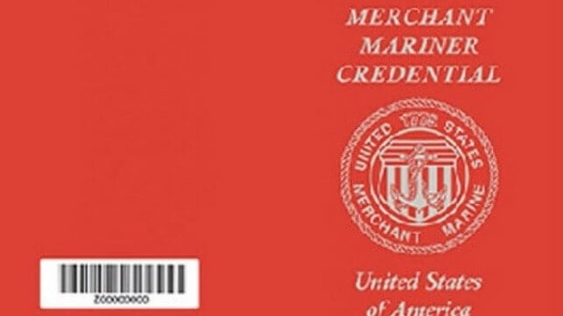
Những người bảo trợ cho dự luật này cho rằng các kỳ thi hiện nay đã lỗi thời và gây ra gánh nặng cho những thuyền viên muốn thăng tiến
Một dự luật được đệ trình lên Hạ viện Mỹ nhằm khắc phục những thiếu sót của kỳ thi cấp chứng chỉ hiện tại của Cảnh sát biển Mỹ. Theo những người bảo trợ cho Đạo luật hiện đại hóa kỳ thi của Thuyền viên, Đại diện Salud Carbajal (Hạ nghị sỹ bang California) và Mike Ezell (hạ nghị sỹ bang Mississippi) thì kỳ thi hiện tại đã lỗi thời, gây gánh nặng, rườm rà và trùng lặp.
“Những người đàn ông và phụ nữ theo đuổi sự nghiệp trong ngành hàng hải không nên bị cản trở bởi một hệ thống cấp chứng chỉ lỗi thời”, Carbajal cho biết. “Dự luật của chúng tôi về hiện đại hóa kỳ thi của thuyền viên là một bước đi hợp lý để đảm bảo quy trình cấp chứng chỉ phản ánh đúng các kỹ năng mà thuyền viên thực sự cần trong công việc - loại bỏ các yêu cầu trùng lặp, thay thế mới các yêu cầu đã lỗi thời và giúp con đường lấy được chứng chỉ trở nên hiệu quả hơn. Dự luật này nhằm mục đích tăng cường lực lượng lao động hàng hải của chúng tôi và đảm bảo các quy trình của Cảnh sát biển theo kịp nhu cầu của thế kỷ 21”.
Theo dự luật này, quy trình thi hiện tại để cấp giấy chứng nhận cho thuyền viên tàu thương mại của Cảnh sát biển đã lỗi thời, rườm rà và gây ra những gánh nặng không cần thiết cho những thuyền viên muốn thăng tiến. Họ cho rằng các ứng viên phải liên tục chứng minh đi chứng minh lại các năng lực giống nhau, đầu tiên là thông qua nhiều năm chịu đánh giá qua thực tế trên biển và sau đó là một kỳ thi viết gồm 7 phần.
Các nhà bảo trợ cho biết những điểm bất cập của quy trình hiện tại đang làm nản lòng những người mới tham gia và lấy đi mất thời gian dành cho các chương trình đào tạo hiện đại và có liên quan hơn, ví dụ như an ninh mạng. Ngoài ra, họ cho biết kỳ thi hiện tại thiếu một hệ thống đánh giá hiện đại, khiến những người tốt nghiệp không được chuẩn bị đầy đủ cho thực tế của ngành hàng hải hiện nay.
Dân biểu Ezell cho biết "Các thuyền viên của chúng ta xứng đáng có một hệ thống cấp chứng chỉ phản ánh đúng thực tế của ngành hàng hải hiện đại – chứ không phải là các kỳ thi lỗi thời và những rào cản không cần thiết. "Việc này liên quan trực tiếp đến việc phát triển lực lượng lao động hàng hải của Mỹ và hỗ trợ cho các thuyền viên đang giúp thương mại hàng hải của Mỹ hoạt động an toàn và hiệu quả."
Đào tạo và quy trình cấp chứng chỉ cũng nổi lên như một vấn đề trong Đạo luật SHIPs lớn hơn được đề xuất lên Hạ viện và Thượng viện Mỹ lần thứ hai vào mùa xuân năm nay. Những người bảo trợ gọi đây là một cách tiếp cận toàn diện để khôi phục ngành hàng hải thương mại Mỹ và bao gồm một phần của luật tập trung vào các vấn đề tương tự như dự luật mới này.
Lời kêu gọi hiện đại hóa chương trình cấp chứng chỉ cũng đang nhận được sự ủng hộ của Liên minh các Học viện Hàng hải tiểu bang. G. P. Achenbach, Chuẩn Đô đốc, Cục Hàng hải Hoa Kỳ và Chủ tịch của nhóm, nhấn mạnh rằng dự luật được đề xuất sẽ giúp giảm sự trùng lặp giữa Bộ luật STCW và kỳ thi quốc gia. Ông cho biết nỗ lực này sẽ loại bỏ yêu cầu các học viện phải dành thời gian trong chương trình học thuật cho các môn học đã lỗi thời và hiện không được các thuyền viên chuyên nghiệp sử dụng. Ngoài ra, nhóm tin cũng rằng dự luật sẽ làm tăng đáng kể giá trị của các nhóm rà soát kỳ thi (nhóm làm việc) và góp phần giảm bớt tình trạng thiếu hụt thuyền viên hiện nay.
Nếu được thông qua, Đạo luật Hiện đại hóa Kỳ thi Thuyền viên tàu Thương mại, sẽ chỉ đạo Cảnh sát biển Hoa Kỳ xây dựng và thực hiện kế hoạch hiện đại hóa kỳ thi cấp chứng chỉ cho thuyền viên tàu buôn. Dự luật này yêu cầu thành lập một nhóm làm việc chuyên trách và buộc phải triển khai các hành động cụ thể trong vòng 270 kể từ khi nhận được khuyến nghị từ nhóm này.
-----------------------------------

